**Sistema Boliviano de Certificación de Bosques e Incentivos (SBCBI)**

**COMUNICADO PÚBLICO N° 05/2024**

**Evaluación de desempeño de la empresa:**

|  |  |  |  |  |
| --- | --- | --- | --- | --- |
| **Nº** | **Usuario Forestal** | **Actividad** | **Municipio** | **Departamento** |
| 1 | EXOMAD S.R.L. | Exportadora y Aserradero | Cotoca | Santa Cruz |

La Autoridad de Fiscalización y Control Social de Bosques y Tierra (ABT), viene ejecutando los procedimientos del Sistema Boliviano de Certificación de Bosques e Incentivos (SBCBI), con el objetivo de efectuar evaluaciones de desempeño a los usuarios forestales, enmarcado en estándares técnicos, los cuales han sido construidos en base a las normas y leyes nacionales e internacionales.

La evaluación de desempeño se realizará desde el 27/09/2024 al 28/09/2024, donde se tiene contemplado evaluar la gestión técnica, ambiental y social del usuario seleccionado, aplicando los siguientes estándares:

1. Estándar para la Certificación de Centros de Procesamiento de Productos Forestales. Anexo 3. Versión 1.0. (Carpintería)
2. Estándar para la certificación de Comercializadoras y Exportadoras de Productos Forestales. Anexo 4. Versión 1.0. (Exportadora)

El presente comunicado tiene como objetivo transparentar el proceso de evaluación del usuario forestal, por lo cual solicitamos hacernos llegar sus comentarios u observaciones respecto al usuario evaluado, pudiendo ser estos insumos de forma pública o confidencial.

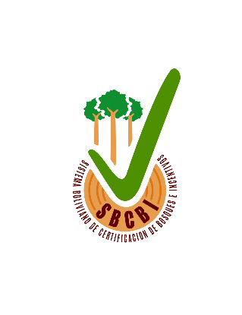Sus comentarios u observaciones serán valiosos para que los mismos puedan ser considerados al momento de elaborar el informe de evaluación de desempeño; los cuales pueden hacerlos llegar por vía telefónica al 68921806, o correos electrónicos [fharriague@abt.gob.bo](mailto:fharriague@abt.gob.bo), [asejas@abt.gob.bo](mailto:asejas@abt.gob.bo) o [kcareaga@abt.gob.bo](mailto:kcareaga@abt.gob.bo) o en su defecto a través de una carta dirigida al SBCBI - ABT.

**AGRADECEMOS SU CONTRIBUCIÓN**

**Santa Cruz de la Sierra, 26 de septiembre de 2024**